**周一：市场分析**

**作者：二师父**

**微信公众号：二师父定投**

**二师父的名片**



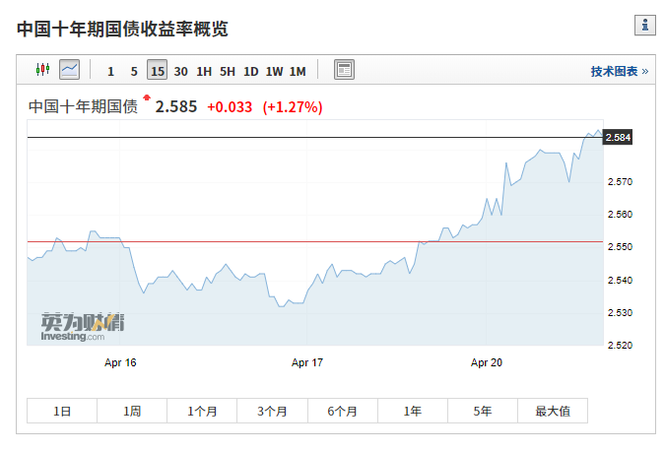

10年期国债收益率，2.58%，已经非常低了，这个位置不再适合配置长久期债券，今天国债都跌了1%以上，有钱就买指数和货币基金。债券别参与了。

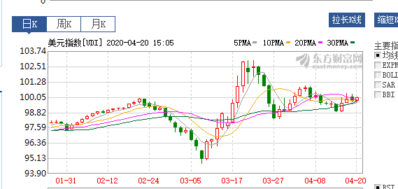

经历过资产抛售恐慌以后美元指数下降了，这是好事情，恐慌结束，未来股市行情稍微好一点。

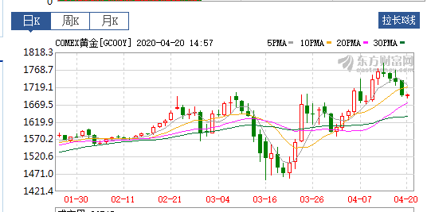

黄金继续破新高，上方无支撑位，短期趋势向下，不建议追高。

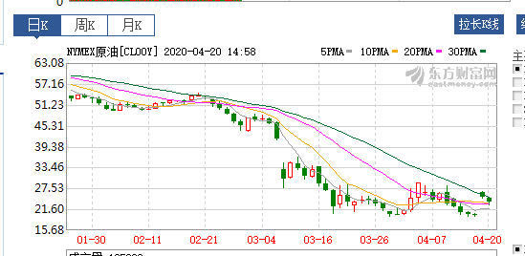

原油一直暴跌，关于原油下跌的原因已经在财经号分析过了，原油受到需求减少和储量的影响很大，虽然减产协议初步达成，可是减少量对市场影响太小。已经投资了原油的目前割肉肯定划不来。

原油和大盘涨跌无关，要卖也得等到Nymex原油涨到50以上再考虑。当然不排除进一步下跌，历史上原油有到了十几美元一桶的记录。

最近一周A股和美股表现很好，这是一个中期反弹，以创业板和科技为主，前期被套的要记得减仓，仓位不足的不需要。

大行情还没有看到，半导体、500、科技、医疗、疫情相关板块表现好，最近和两会相关题材表现好。